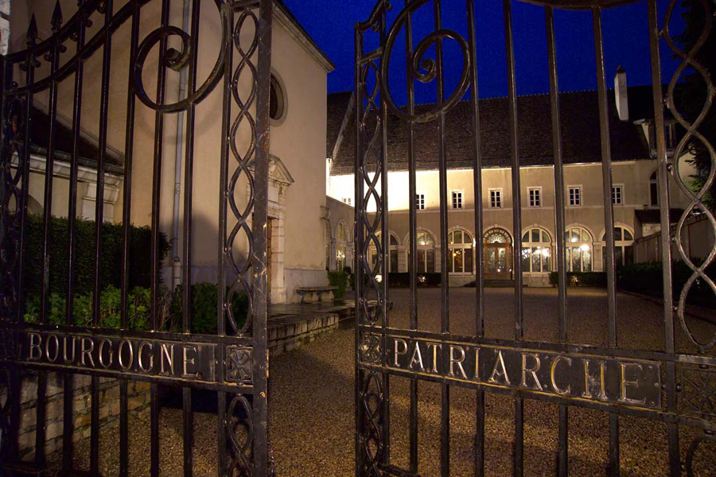

DÉROULEMENT

Dans l’ancien couvent du 17ème siècle, voyagez au cœur des vins dans les plus grandes caves de Bourgogne. Un sommelier conseil vous guidera à travers ce labyrinthe de galeries où reposent des millions de bouteilles. Une dégustation au verre vous sera proposée. Ensuite, rendez-vous dans un de nos caveaux qui vous sera entièrement dédié pour un repas délicieux.

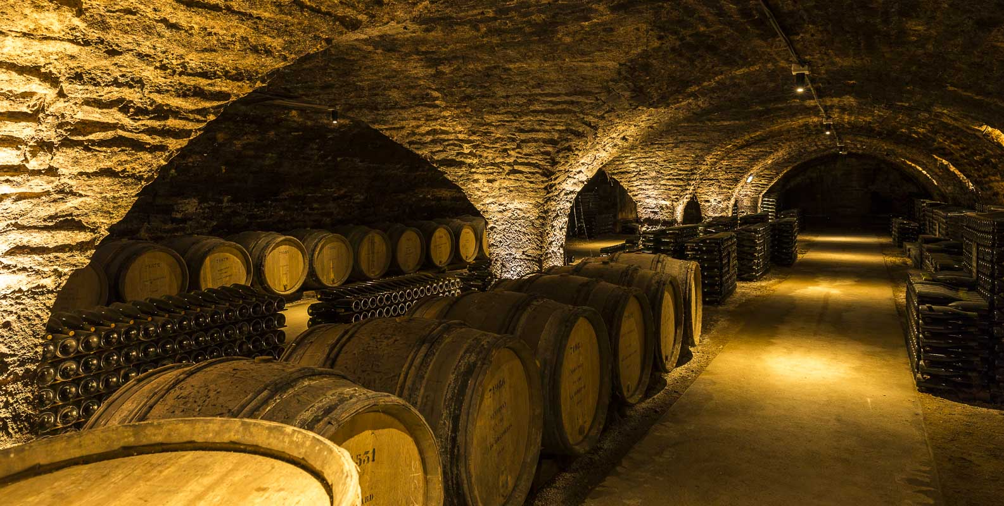

DÉGUSTATION - 8 VINS

2 blancs : Meursault, Chassagne-Montrachet
6 rouges : Chambolle-Musigny, Gevrey-Chambertin, Beaune 1er Cru, Pommard 1er Cru, Corton Grand Cru, Clos-Saint-Denis Grand Cru

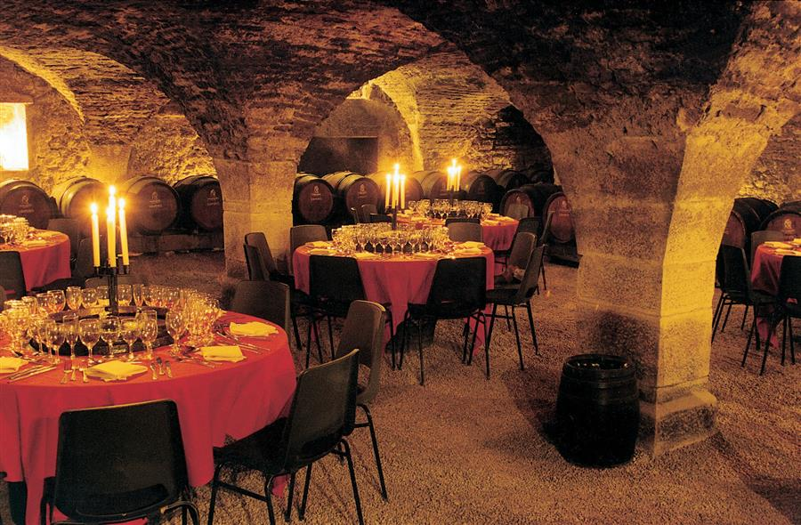

MENU

Foie gras de canard mi-cuit marbré aux figues et au pain d’épices,
Bouquet de mesclun
Meursault (1 bouteille pour 4)
----
Filet de bœuf aux échalotes et au vin confit,
Pommes fondantes et Tian de légumes du soleil
Savigny les Beaune 1er Cru (1 bouteille pour 4)
----
Assiette de trois fromages affinés
Pommard 1er Cru (1 bouteille pour 5)
----
Poire pochée au vin rouge épicé et Sorbet cassis
Crémant de Bourgogne (1 bouteille pour 6)
----
Café et eaux minérales

